

АКТ

о внедрении результатов НИР

Настоящий акт составлен об использовании в учебно-воспитательном процессе программы занятий по формированию позитивного отношения молодежи к браку и семье «Основы семейной жизни», выполненной по теме НИР «Формирование позитивного отношения к семье и браку у учащейся и студенческой молодежи» (Гр 20140420, номер темы 763).

Разработка использована в учебно-воспитательном процессе УО «Белорусская государственная хореографическая гимназия-колледж» г. Минска с сентября по ноябрь 2014 г.

Разработка используется в рамках тренинговых психологических занятий для учащихся старших курсов БГХГК и позволяет выявлять актуальное отношение молодежи к семье и браку, формировать установки молодых людей на супружество, повышать ценностное отношение к браку и семье. Программа занятий также позволяет формировать положительное отношение молодежи к браку и семье, как фактору готовности людей к будущей семейной жизни.

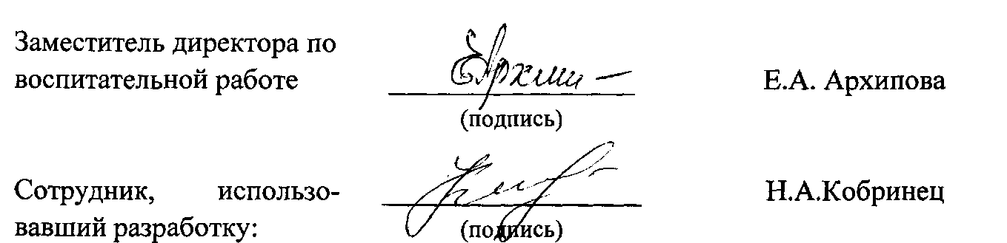

ОПИСАНИЕ ОБЪЕКТА ВНЕДРЕНИЯ

Программа занятий по формированию позитивного отношения молодежи к браку и семье «Основы семейной жизни»

Целью программы тренинговых занятий «Основы семейной жизни» явилось формирование готовности юношей к семейной жизни.

В ходе проведения тренинга решались следующие задачи:

1. исследование участниками тренинга различных сторон собственной личности;
2. осознание и получение опыта переживаний существующих различий между мужчинами и женщинами, между собственными представлениями и социальными стереотипами, между внутренним Я и ролевым поведением;
3. развитие навыков, необходимых для выстраивания устойчивых брачно-семейных отношений;
4. развитие конгруэнтности и аутентичности;
5. повышение социально-психологической компетентности участников. Программа тренинга «Основы семейной жизни» включает 13 занятий. Занятие 1. «Знакомство» (2 часа)

Занятие 2: «Семья в жизни человека» (2 часа) Занятие 3. «Семейные ценности» (2 часа) Занятие 4. «Я в семье» (2 часа)

Занятие 5. «Межличностное общение и взаимодействие» (2 часа)

Занятие 6.«Доверие в семейной жизни» (2 часа)

Занятие 7. «Давайте жить дружно» (2 часа)

Занятие 8. «Как оказать поддержку» (2 часа)

Занятие 9. «Семейные конфликты и обиды» (2 часа)

Занятие 10. «Пути восстановления отношений» (2 часа)

Занятие 11. «Когда в семье хорошо» (2 часа)

Занятие 12. «Взаимоотношения мужчины и женщины» (2 часа)

Занятие 13. «Семейные планы» (2 часа)

Программа занятий «Основы семейной жизни» была разработана Белановской М.Л., аспиранткой кафедры возрастной и педагогической психологии БГПУ. Разработка использовалась Кобринец Н.А., педагогом-психологом УО «Белорусская государственная хореографическая гимназия- колледж» г. Минска в рамках тренинговых психологических занятий для учащихся старших курсов с сентября по ноябрь 2014 г. Разработка была использована 71 учащимся.

